**Tête de choco (anciennement tête de nègre)**

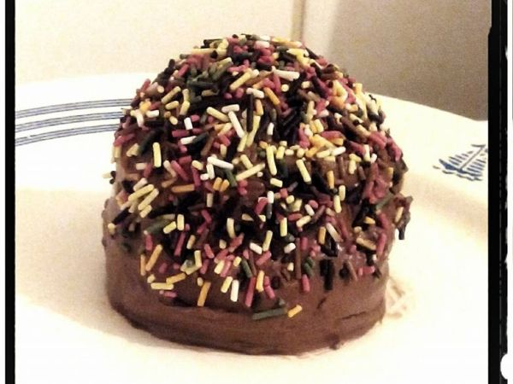

**Nombre de parts:** 6 parts  
**Temps de préparation:** 1 heure  
**Temps de cuisson:** 1 heure  
**Difficulté:** Moyen

**Ingrédients:**

**Pour la mousse :**

* 200 g de chocolat noir
* 4 blanc d'oeufs
* 1 càc de sucre
* 20 cl de crème liquide (bien froide)
* 1 càs de sucre glace
* Quelques gouttes de jus de citron
* 1 càs de mascarpone

**Pour la meringue :**

* 3 blanc d'oeufs
* 1 càc de jus de citron
* 210 g de sucre
* 20 g de maïzena

**Vermicelles au chocolat**

**Préparation:**

Etape 1: Mettez un saladier au congélateur pour la chantilly 1 h avant

Etape 2: Pour la mousse :  
Faites fondre le chocolat  
Dans un saladier, montez les blanc en neige ferme avec quelques gouttes de jus de citron puis ajoutez juste à la fin la càc de sucre  
Versez lentement le chocolat sur les blancs et mélangez délicatement à la spatule  
Sortez le saladier du congélateur et montez la crème liquide et mascarpone en chantilly et incorporez la à la mousse au chocolat et placez au frais

Etape 3: Pour la meringue :  
Montez les blanc en neige avec le jus de citron et une pincée de sucre, quand ils commencent à mousserr, ajoutez le reste de sucre peu à peu en continuant de battre jusqu'à ce que le mélange soit compact et brillant  
Ajoutez délicatement la maïzena avec une spatule souple  
Remplissez une poche à douille et formez 12 meringues rondes de 6 cm de diamètre ou selon vos envie  
Enfournez 1 heure à 90-100 °C ( th.3 ) puis laissez refroidir dans le four éteint

Etape 4: Collez deux meringues en mettant de la mousse entre elles puis recouvrez tout de mousse  
Appliquez les vermicelles ( sans sucre glace) ou râpez une tablette de chocolat appliquez les et saupoudrez légèrement de sucre glace avant de servir

